济宁市二0－八年高中段学校招生考试
历史试题
本试题分第I卷和第II卷两部分。考试时间60分钟。共50分
第I卷（选择题题共20分）
选择题（下列各题的四个选项中，只有一项符合题意，每小题1分，共20分）
1．年代尺有助于我们了解事件的先后顺序，“秦王扫六合，虎视何雄截！”李白诗中的秦王扫六合该出现在下面年代尺的
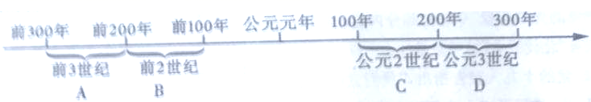
2．钱穆在《中国历史研究法》中说：“至秦汉以后，中国学术大致归宗于儒家，此非各家尽被排斥之谓，实是后起儒家能荟萃先秦各家之重要精义，将之尽行吸收，融会为一。”对此理解正确的是
A．汉代儒学取得独尊地位，异己遭到排斥 B．秦汉以后，儒学得到丰富和更新
C．汉初儒学融合了佛教、道教思想 D．儒学在汉代成为官方哲学
3．认知和探究历史地图，从中提取有效信息，是学习和研究历史的重要方法。右图反映的史实是
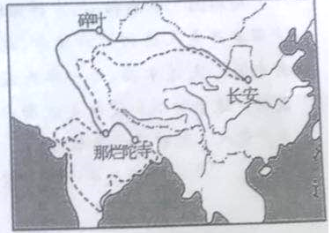
A．玄奘西行
B．鉴真东渡
C．文成公主入藏
D．王昭君出塞
4．我国古代的中医文化辉煌灿烂，惠及后人，是传
统文化的瑰宝，下列属于中医学著作的是
①《本草纲目》 ②《天工开物》
③《伤寒杂病论》 ④《九章算术》
A．①②③ B．①②③④
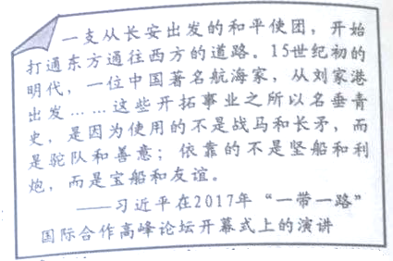
C．①③ D．①③④
5．细心研读材料，有助于我们更加深人地挖掘其
内在含义。阅读右边材料，从中不能提取到的
信息是
A．张骞出使西域
B．郑和下西洋
C．体现了古代的对外开放和友好交往
D．体现了我国古代的对外交往既有反抗外来侵
略，也有友好往来

6．《剑桥中国秦汉史》认为：“秦朝尽管昙花一现，它却成功地把一套国家官僚机器的制度传给了它的政治继承者。这套制度“……推行了1700年，其间只逐步作了修正。”“其间只逐步作了修正”包含的内容有
①西汉强化监察制度 ②隋朝开创科举制度
③唐朝开创三省六部制 ④明太祖设立厂卫特务机构
A．①②③④ B．①②③ C．①② D．①④
7．今年是周恩来总理诞辰120周年。下列有关周总理事迹的说法与史实不符的是
A．曾担任黄埔军校的政治部主任 B．促使西安事变和平解决
C．领导了南昌起义 D．在万隆会议上首次提出和平共处五项原则
8．电视剧《闯关东》中有传武兄弟剪辫子的情节，“剪辨令”的布是在
A．洋务运动期间 B．甲午中日战争期间
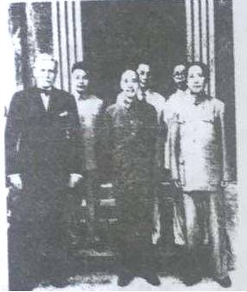
C．戊皮变法期间 D．辛亥革命后
9．图片无言，历史有声。下列对右图反映事件的叙述正确的是
A．双方签订了《会谈纪要》，停止了内战
B．国民党承认了解放区民主政权和人民军队的合法地位
C．戳穿了蒋介石假和平的阴谋
D．中共争取到了国内和平
10．诗言志，史铸诗。下列诗句再现了中国近代史上波澜壮阔、跌
宕起伏的重大历史事件，其中与中国共产党有关的是
①日头一出红又红，朱德来会毛洋东[来源:学科网]
②虎踞龙盘今胜昔，天翻地覆慨而慷
③共争青岛归还，同看国贼罢黜。
④战士双脚走天下，四渡赤水出奇兵。
A．①②③④ B．①②④ C．①③④ D．②③④
11．图示法是研究和学习历史常用的方法之一。下面空白方框处应填
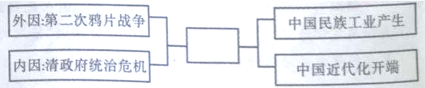
A．太平天国运动
B．洋务运动
C．义和团运动
D．戊戌变法
12．民族精神是一个国家生命力、创造力和凝聚力的集中体现。下列民族精神按其形成的先后顺序排列正确的是
①五四精神②抗战精神③小岗精神④长征精神⑤井岗山精神
A．①②③④⑤ B．①⑤④②③ C．①⑤④③② D．⑤①④②③
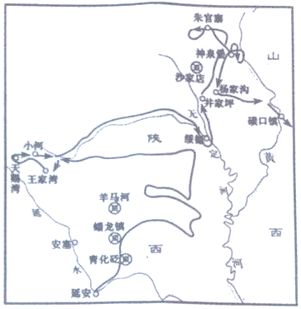
13．历史课上，老师出示了右边地图，据此判断本节课
要学习的主题是
A．转战陕北、指挥若定 B．千里跃进、战略反攻
C．战略决战、全胜可期D．国民革命、洪流奔涌
14．暑假到了，某校将暑期“研学旅行”基地定在遵义
你认为下列最能体现遵义红色旅游特色的是
A．星星之火，可以燎原B．开天辟地，焕撚一新[来源:学科网ZXXK]
C．武装反抗，创建军队D．生死攸关，伟大转折
15．十九大报告指出：“中国仍处于并将长期处于社会
主义初级阶段的基本国情没有变……”我国进入[来源:学科网ZXXK]
社会主义初级阶段的标志是
A．第一个五年计划的完成B．新中国的成立
C．第一届政协会议的召开D．三大改造的基本完成
16．1984年，有国际媒体评论：“中国政府开放整个海岸，意味着实际开放半个中国，它是三十五年来中国政府所采取的最大胆的行动。”这个“大胆的行动”指的是
A．开放14个沿海港口城市 B设立珠江三角洲开放区
C．设立深圳经济特区 D．开放上海浦东新区
17．民族独立和民族解放是不可抗拒的时代潮流。下列图片中的人物是反抗殖民统治、争取民族独立的英勇战将，有关他们的说法符合史实的是
①图一和图二中的人物都是反抗英国的殖民统治②三者都领导人民完成了民族独立和
解放③都属于亚非拉美的民族独立运动④图三中的人物被誉为“南美的解放者”
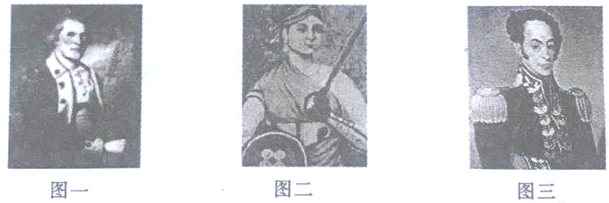
A．①②③ B．①② C．②③ D．①④
18．两次工业革命分别开启了“蒸汽时代”和“电气时代”，区分它们主要是根据
A．能源动力 B．通信技术 C．交通工具 D．机械设备
19．从对世界历史的影响来看，开辟新航路、殖民扩张、工业革命、俄国农奴制改革的共同
作用是
A．开辟了殖民道路 B．推动了资本主义发展
C．密切了世界各地联系 D．引起了世界工人运动
20．凯恩斯在评价“凡尔赛一华盛顿体系”时说：“它是一个残忍的胜利者在文明史上所干出的最凶暴的行为之一”。下列有关这个“体系”的表述不正确的是
A．根据巴黎和会和华盛顿会议而建立 B．无法根除帝国主义国家间的矛盾
C．建立了一战后国际关系的新秩序 D．顾及到弱小国家和民族的利益
第Ⅱ卷（非选择题共30分）
一、时代是思想之母，实践是理论之源。思想文化的传承与融合是人类社会不断前行的航标和精神动力，阅读材料，回答问问题。（共10分）
【传承与发扬】
材料一要既谢法治又讲德治，重视发挥道德教化作用，把法律和道德的力量、法治和
德治的功能紧密结合起来……树立良好道德风尚，防止封建腐朽道德文化沉渣泛起。
——习近平参加十三届全国人大一次会议重庆代表团审议时的讲话
1．材料一中习总书记提出的“要既讲法治又讲德治”是中华传统文化在新时代的发扬
光大。春秋时期，为“德治”这一理念提供来源的思想家是谁？（1分）战国时期，
秦国践行“法治”思想的改革家是谁？（1分）
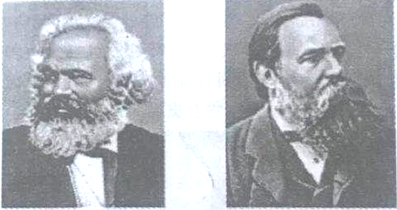
【理论与实践】
材料二 右图

2．请写出材料二中两位历史人物联合完成的伟大著作及发表时间（年份）。（2分）20
世纪初的哪场革命将著作中的理论变为现实？（1分）
【开拓与创新】
材料三 新时代中国特色社会主义思想，是对马克思列宁主义、毛泽东思想、邓小平理
论、“三个代表”重要思想、科学发展观的继承和发展，是马克思主义中国化的最新成果
……是全党全国人民为实现中华民族伟大复兴而奋平的行动指南，必须长期坚持并不断发展。
——习近平十九大报告
3．根据材料三，概括指出“马克思主义中国化的最新成果”及其地位。（2分）在新民
主义革命时期，“马克思主义中国化”的成果是在哪次会议上被确立为党的指导思想的？[来源:学科网ZXXK]
（1分）请写出这次会议召开的地点。（1分）
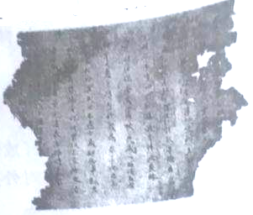
4．实践无止境，理论创新亦无止境。从以上思想理论的实践和创新历程中，你可以得到怎样的启示？（1分）
二、法治发展见证文明进程。法与时移，法治建设随着时代进步不断完善。阅读材料，回答问题。（共10分）
【修订法典】
材料一右图
5．中国具有悠久的法制历史。右图是中国现存最早的一部完备法典的残片，请写出修订这部法典的朝代。（1分）

【追求法治】
材料二 17世纪美国“国王”与“议会”关系示意图
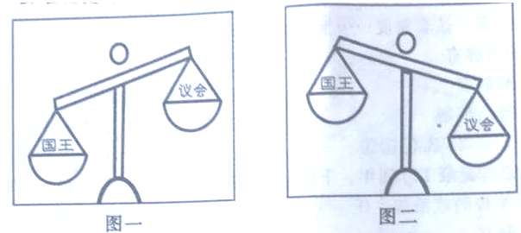
6．对比材料二中的图一和图二，国王和议会的权力变化是通过哪部法律文献得以实现
的？（1分）
材料三“美国法治建设”结构示意图（局部）
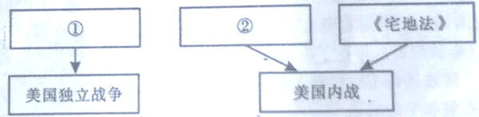
7．材料三是某同学构建的有关“美国法治建设”的结构示意图（局部），请你帮助他补充
完整，写出①②处对应的法律文献名称。（2分）
材料四 伏尔泰曾说，在法国旅行需要经常更换法律，就像经常更接马匹一样。法国
直到1804年以后才成为一个法律上的整体……
8．根据材料四并结合所学知识，评价与“1804年”相关的法律文献的历史地位。（2分）
【法与时移】
材料五 2018年3月11日，第十三届全国人民代表大会第一次会议通过《中华人民共和国宪法修正案》，其中把“健全社会主义法制”修改为“健全社会主义法治”，一字之改，是我们党依法治国理念和方式的新飞跃。
——《中国纪检监察报》
9．新中国成立以来，我国的社会主义法律体系经历了从无到有、逐步完善的发展过程。新
中国成立初期起了临时宪法作用的文献是什么？（1分）我国第一部社会主义类型的宪法是在哪次会议上通过的？（1分）第五届人大第五次会议修正宪法是在哪一年？（1分）
10．从以上各国的法治建设历程中，你有哪些认识？（1分）

三、中国近代史既是一部抗争史，又是一部探索史。在慘遭帝国主义铁蹄的蹂躏中，中国人民前赴后继，不屈不挠，谱写了一曲曲悲壮激越的近代史诗。阅读材料，回答问题，（共10分）
【艰难探索】
材料一 中国近代人文思想是在西方现代文化传入的基础上，经过与中国传统文化的
碰撞与互动，在同化与顺应两种机制的作用下产生的。但这种人文思想更多地反映了中国
新生资产阶级力图改造社会的良好愿望。
——文池《思想的灵光》
11依据材料一并结合所学知识回答，20世纪以来，中国新生资产阶级提出了哪些“改
造社会的良好愿望”？又是如何付诸实践的？（请列举两例愿望及对应的实践，2分）
【洗雪国耻】
材料二 我们中国人民，半个世纪以来受尽了日本帝国主义的欺凌……·现在报仇雪耻[来源:学+科+网]
了，这的确是我中华民族百年未有的大事，值得全国同胞的热烈庆祝。
——1945年9月5日《解放日报》社论
12．结合所学知识，写出19世纪末20世纪初中国人民受到的“日本帝国主义欺凌”的
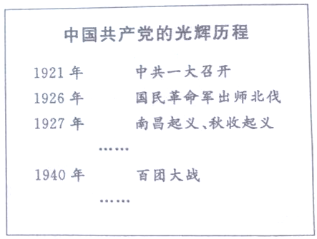
战争名称。（1分）材料二中为什么说“现在报仇雪耻了”是“我中华民族百年未有的大事”？（3分）
【光辉历程】
材料三 右表
13．材料三是李会同学在复习时归纳的“中国共产党的光辉历程”专题的部分内容，你认为其中列有“北伐战争”的理由是什么？（1分）
14．党的十九大报告指出，“我们党团结带领人民……进行了二十八年浴血血奋战，完成了新民主主义革命……“”。请你根据所学知识，在“光辉历程”中补充“二十八年浴血奋战”的结束时间（年月日）及标志事件。（1分）
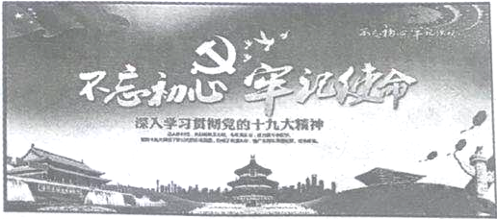
【砥砺前行】
材料四 不忘初心，方得始终。
中国共产党人的初心和使命，就是
为中国人民谋幸福，为中华民族谋
复兴。这个初心和使命是激励中国
共产党人不断前进的根本动力。
一一习近平十九大报告
15．根据材料四并结合所学知识回 答，中国共产党人的初心和使命是什么？（1分）请用你身边的事例，说明中国共产党人是如何“不忘初心”的？（1分）
